

**Projekt číslo:** 2020-1-CZ01-KA102-077581

**Název projektu:** Škola - Firma - MSK - Evropa

**Typ mobility:** Mobilita žáků v odborném vzdělávání a přípravě

**Období mobility:** 30/04/2023 - 21/05/2023

**Vysílající organizace:** Střední průmyslová škola elektrotechniky a informatiky, Kratochvílova 7, Ostrava, Česká republika

**Přijímající organizace:** APLICAPROPOSTA LDA, BragaMob, Travessa de S. José nº 41 – 1º, 4710- 438, S. Victor, Braga

**Země mobility:** Portugalsko

**Účastník mobility:** Václav Křivák

**Datum vypracování závěrečné zprávy:** 4.6.2023

**Závěrečná zpráva účastníka - MOBILITY**

*Vlastní postřehy účastníka mobility*

⮚ **Příprava, kterou jsem prošel:**

* Přípravný kurz - základy portugalštiny
* Příprava výletů a aktivit
* Obdržení obecných užitečných informací

⮚ **Organizační záležitosti (zajištění stáže):**

Všechny potřebné informace jsme obdrželi kompletně a srozumitelně, díky čemuž vše proběhlo bez zásadních problémů. Organizace proběhla hladce a profesionálně.

⮚  **Pracovní náplň stáže:**

Pracovní náplň obnášela různorodé práce ve firmě Gereslux, kde jsme si vyzkoušeli každou část procesu výroby transformátoru, realizovali zapojení jednoduššího rozvaděče a spoustu dalších drobnějších úkolů.

⮚  **Volnočasové aktivity:**

Během víkendů a nepracovních dnů jsme vyráželi navštěvovat známá portugalská města, jako například Porto, Guimaraes, Viana do Castelo, hlavní město Lisabon nebo krásy portugalské přírody v podobě národního parku Geres. Během týdne jsme po práci zamířili obvykle do ulic Bragy, na nákupy nebo k chrámům Bom Jesus a Sameiro tyčícím se nad městem.

⮚  **Přínos zahraniční stáže:**

Celá stáž pro mě byla zcela novou zkušeností v mnoha ohledech, jako cestování nebo delší pobyt v poměrně cizí zemi. Mezi hlavní přínosy bych zařadil poznání odlišné kultury, gastronomie, přírody a kulturních zajímavostí. Pokrok rozhodně zaznamenaly také mé cizojazyčné komunikační schopnosti.

⮚ **Spokojenost se stáží:**

Nenapadá mě mnoho věcí, jež bych mohl vytknout. Počínaje přípravou, následnou organizací i samotným průběhem tato stáž naplnila, ne-li předčila má očekávání.

⮚  **Doporučení:**

* Raději komunikovat více než je nutné než méně než je potřeba
* Sledovat portugalské jízdní řády a předpokládat že v danou dobu daný autobus nepojede
* Jízdenky na vlak vyrážet kupovat včas a nasedat dříve, neboť hrozí že si nebude kam sednout
* Na celodenní výlet do národního parku s tropickými teplotami si brát více než 500 ml tekutin (z nějakého důvodu je potřeba to říci)

⮚ **Další postřehy**

* Portugalsko je sympatická destinace, rozhodně doporučuji navštívit

⮚ **FOTOGRAFIE (cca 15) + popisky**

Ubytování - Braga Basic Axis

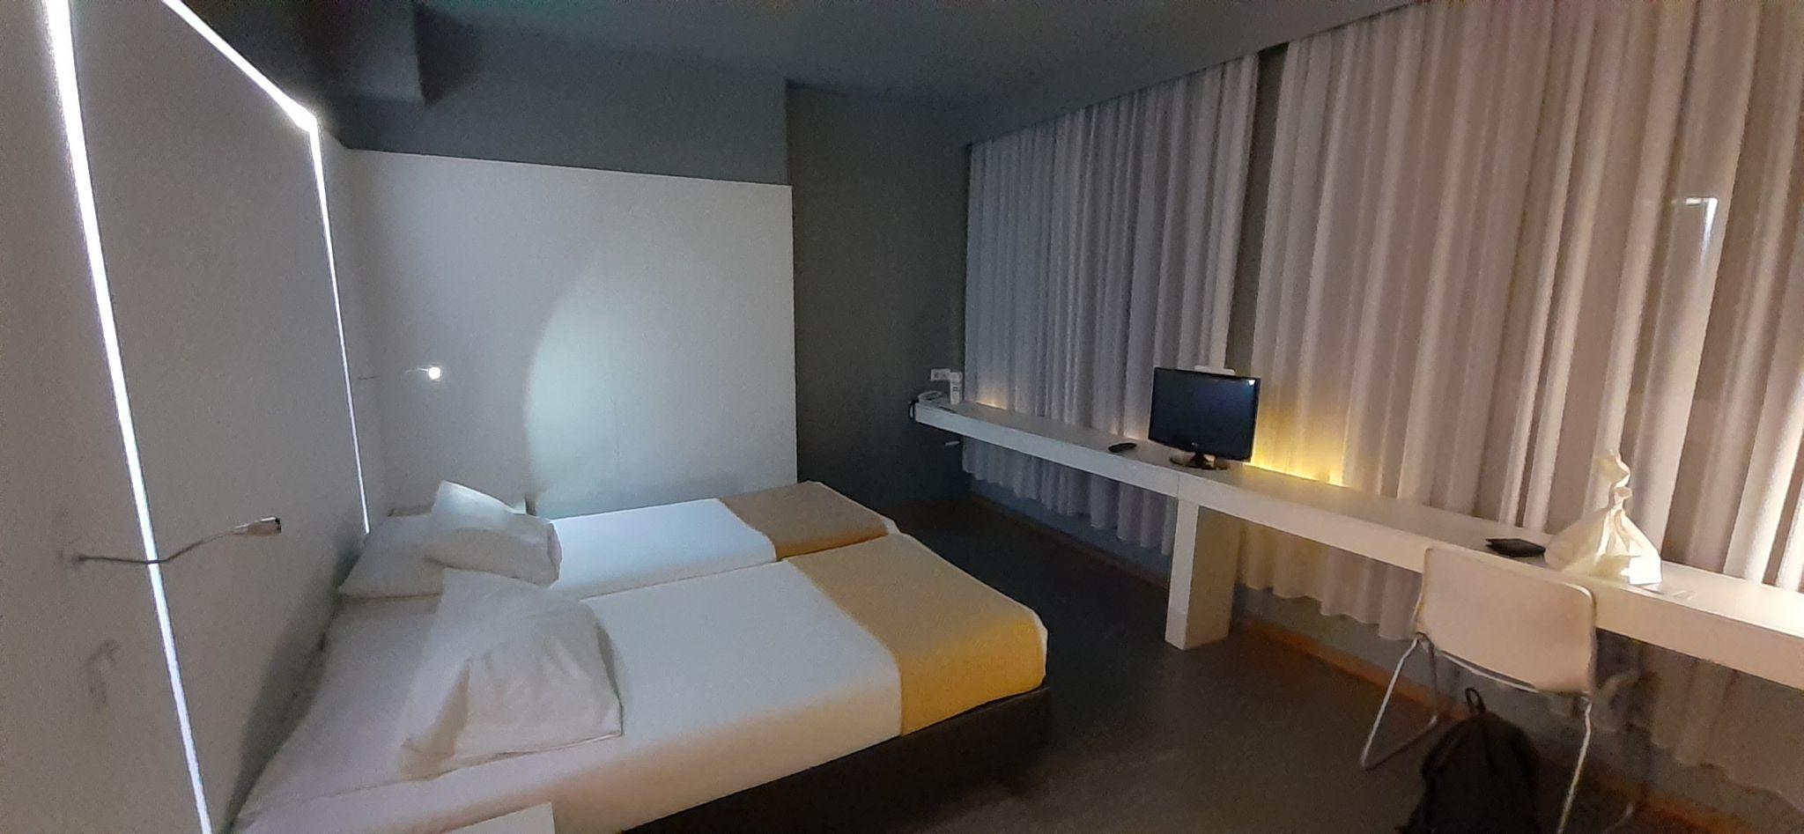

Výhled od chrámu Sameiro nad Bragou

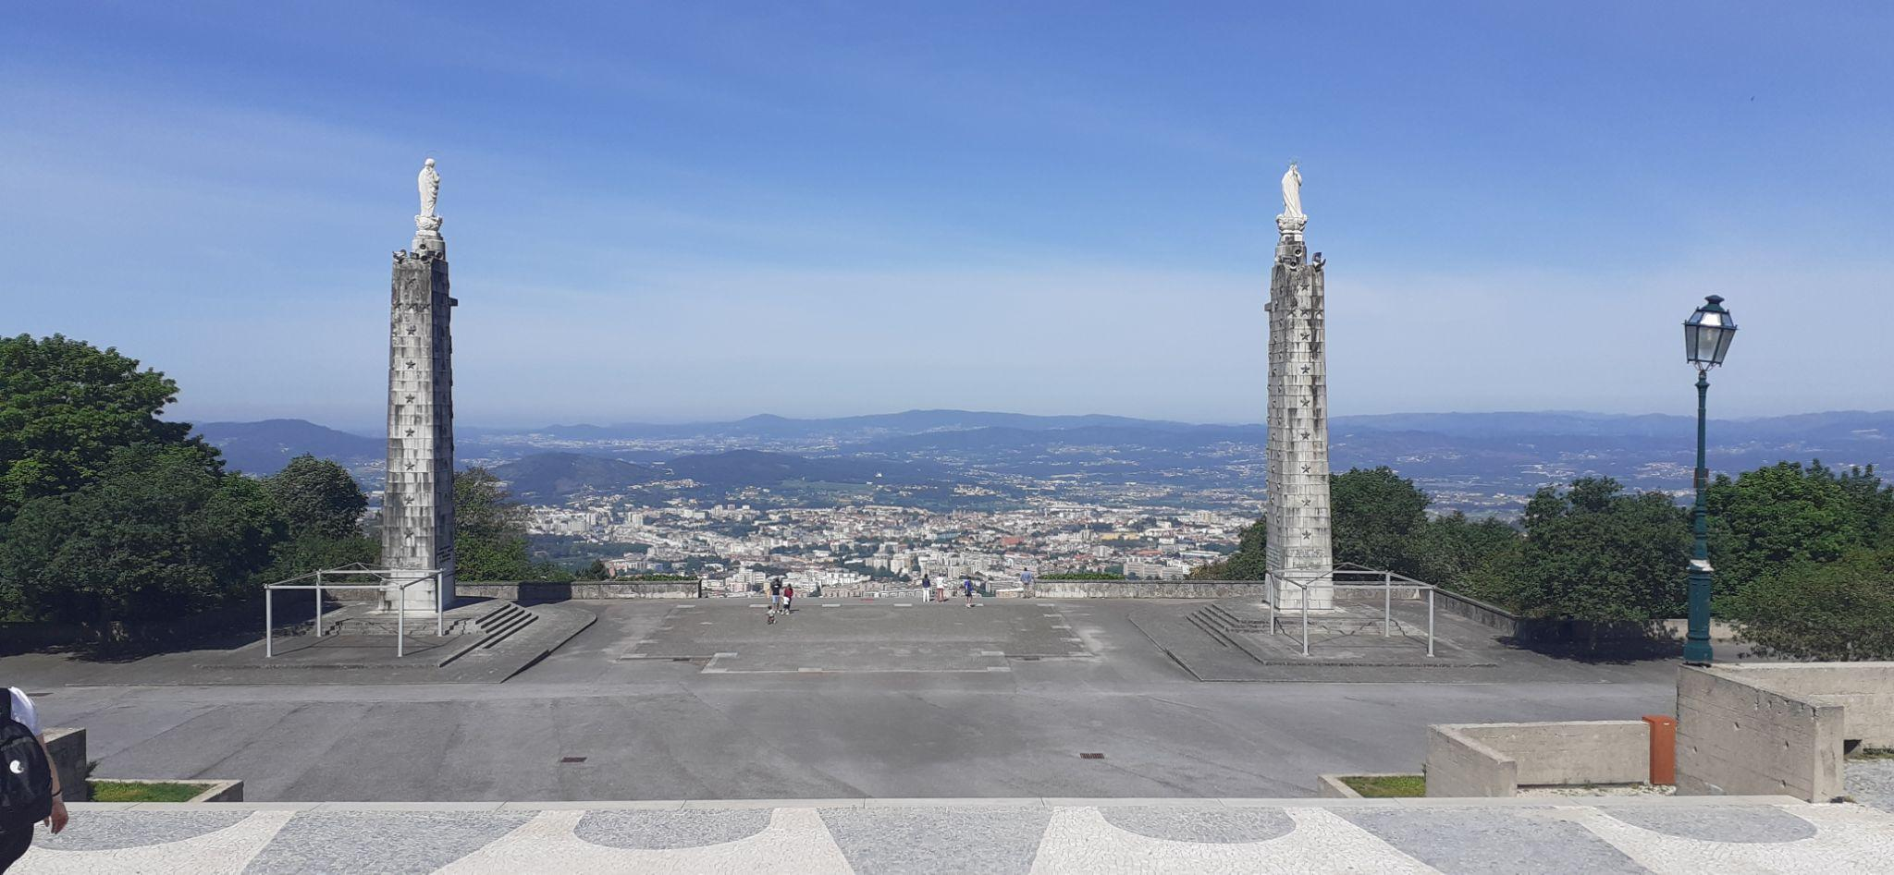

Sé de Braga - Nejstarší chrám v Portugalsku

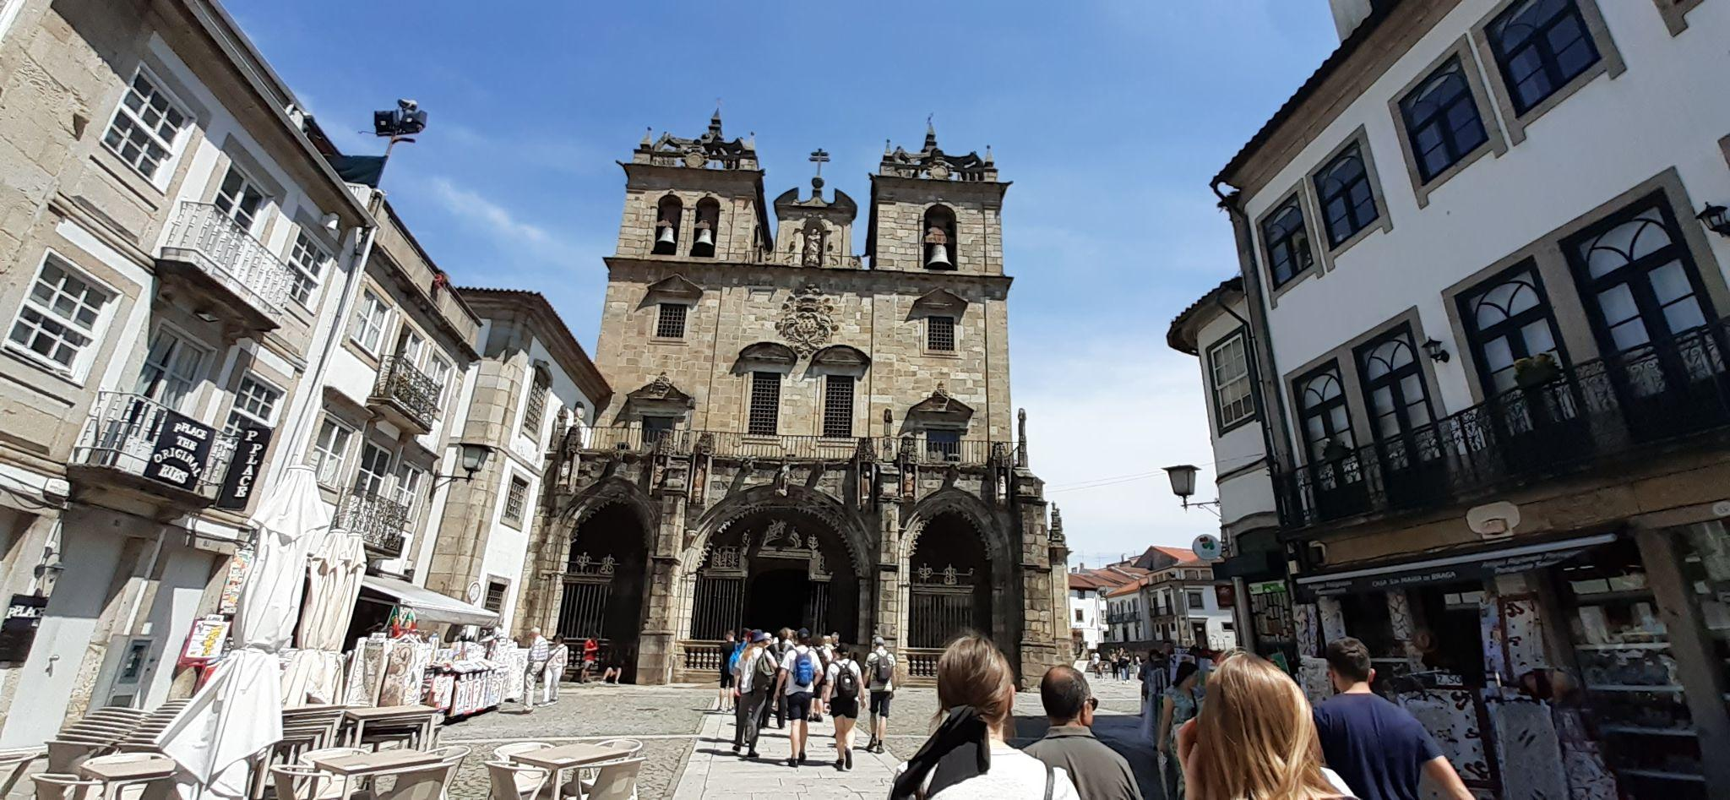

Park v centru Bragy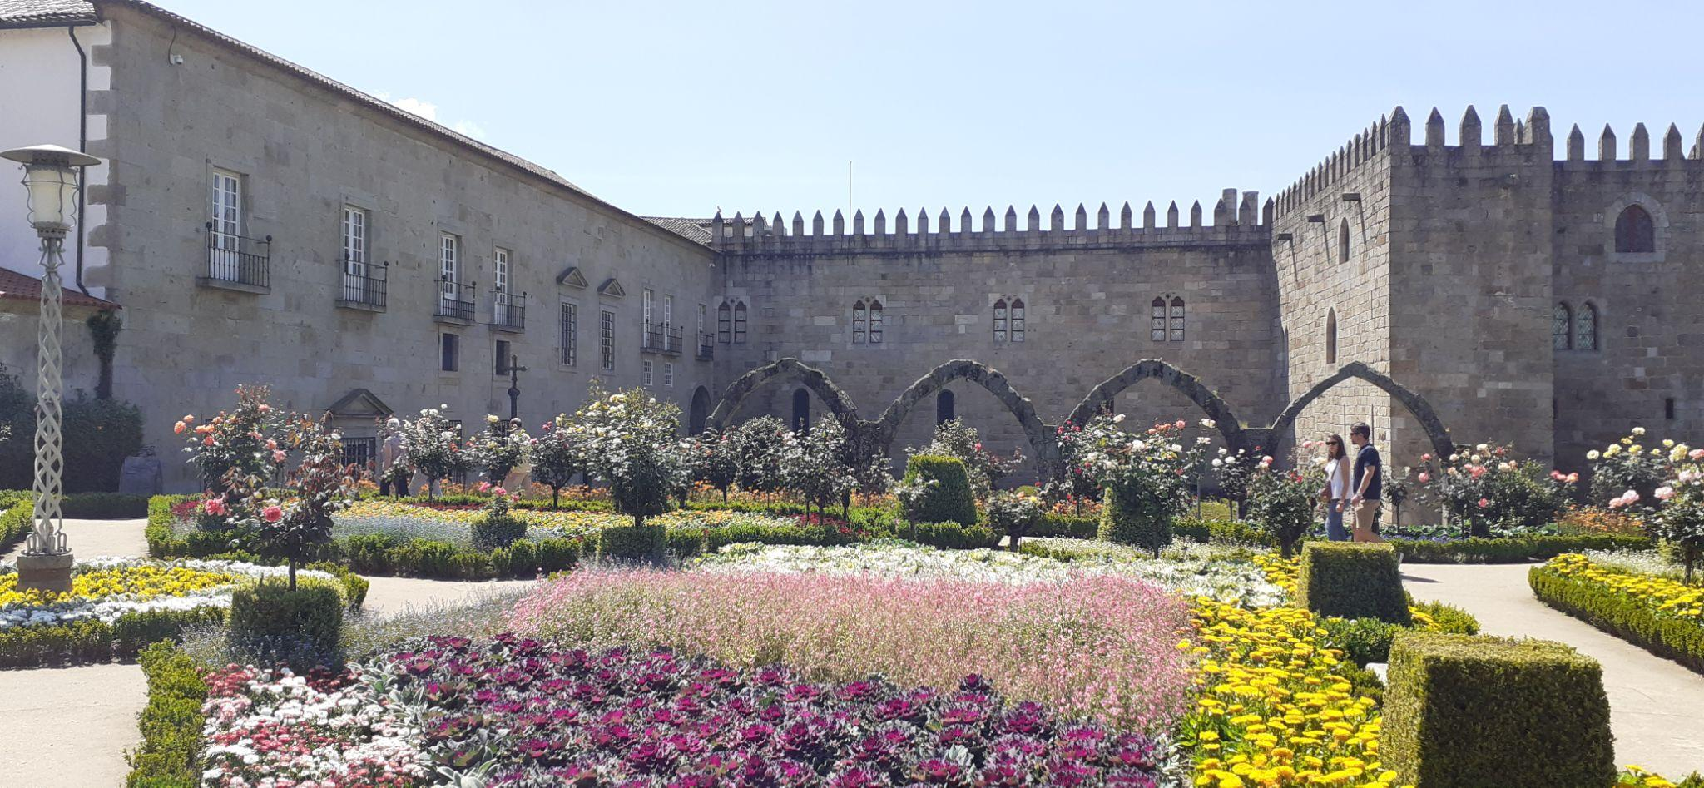

Hrad ve městě Guimaraes

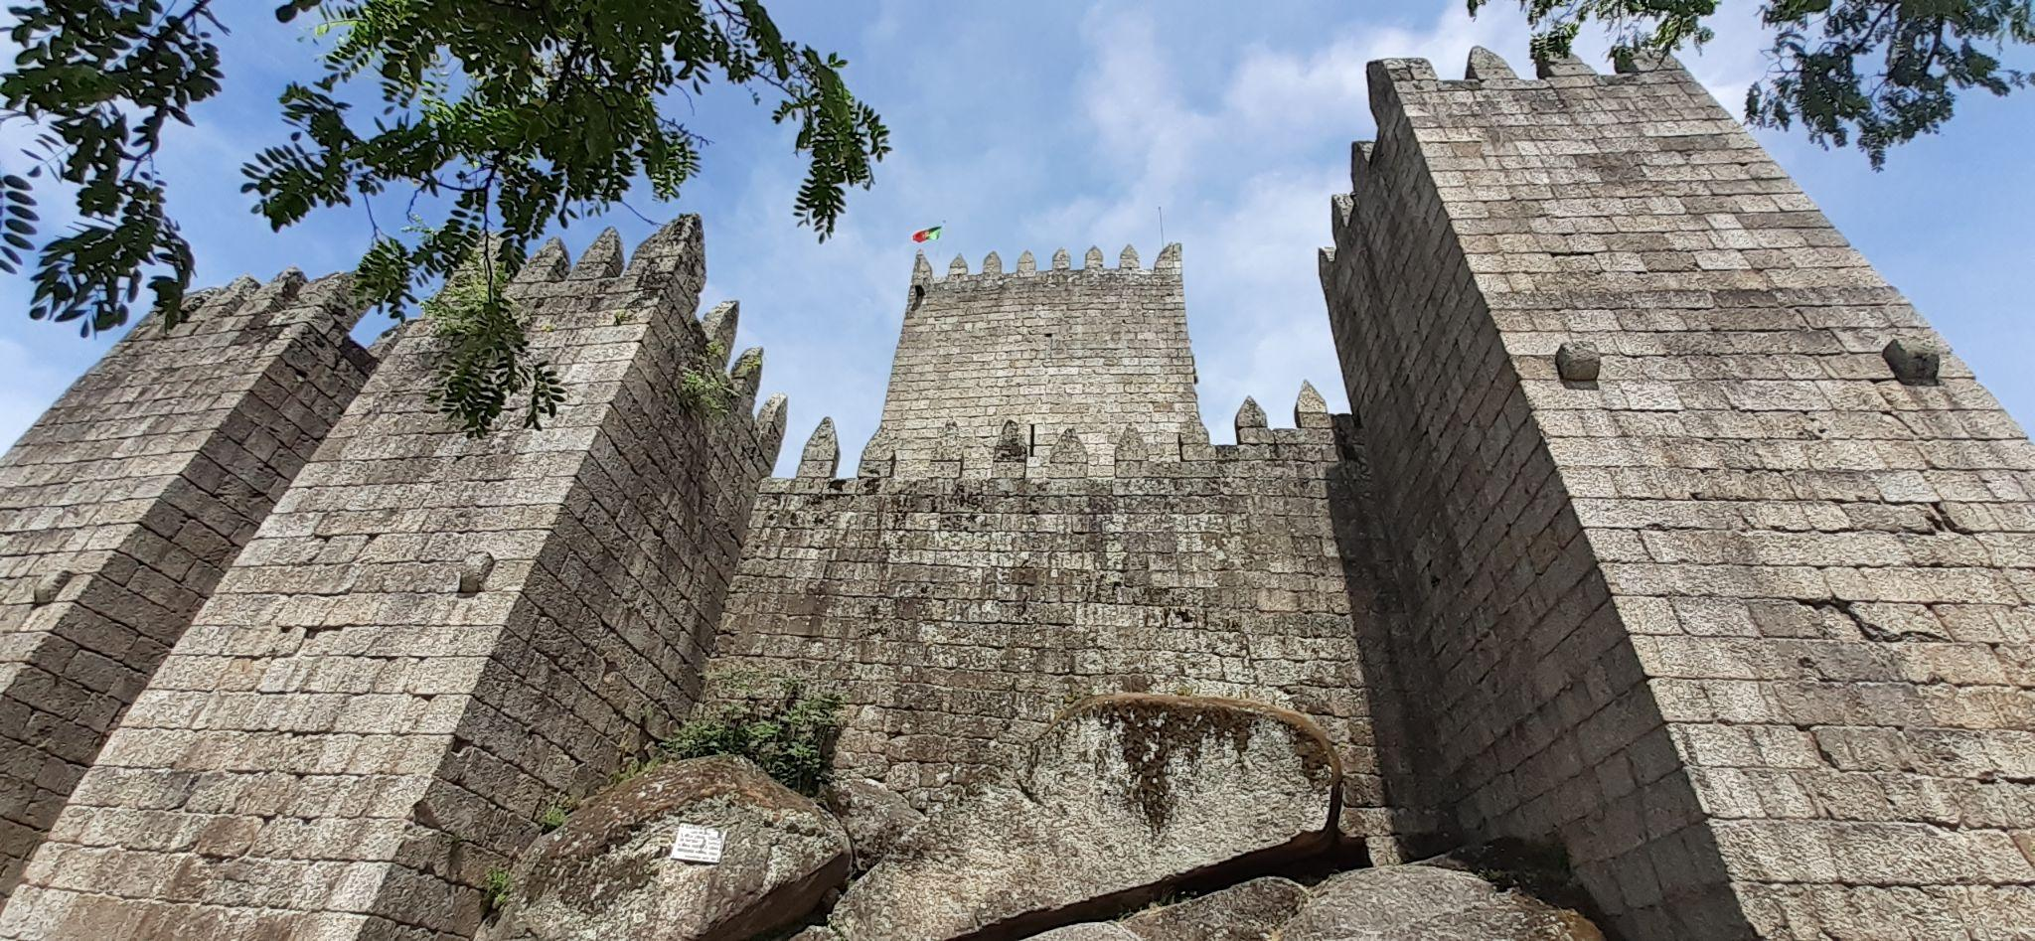

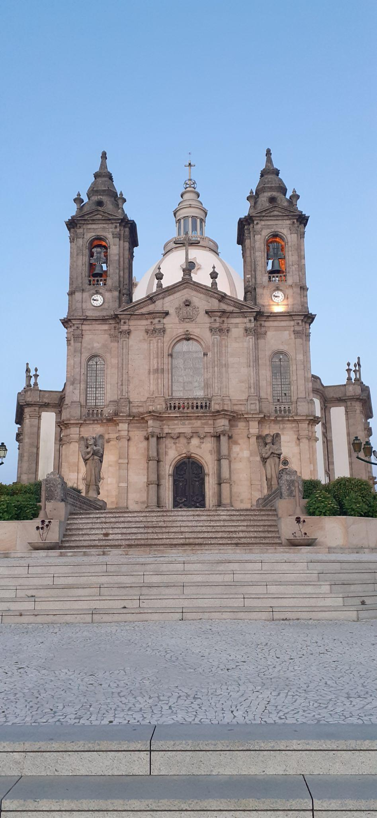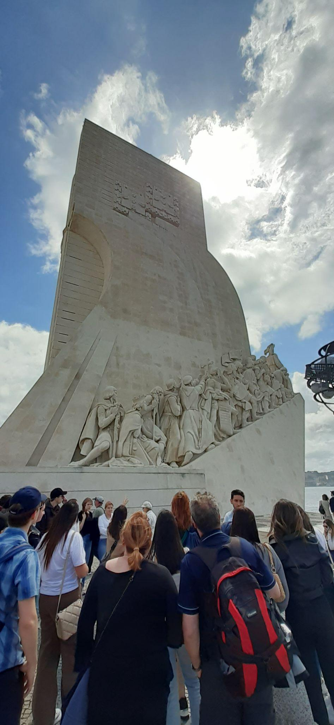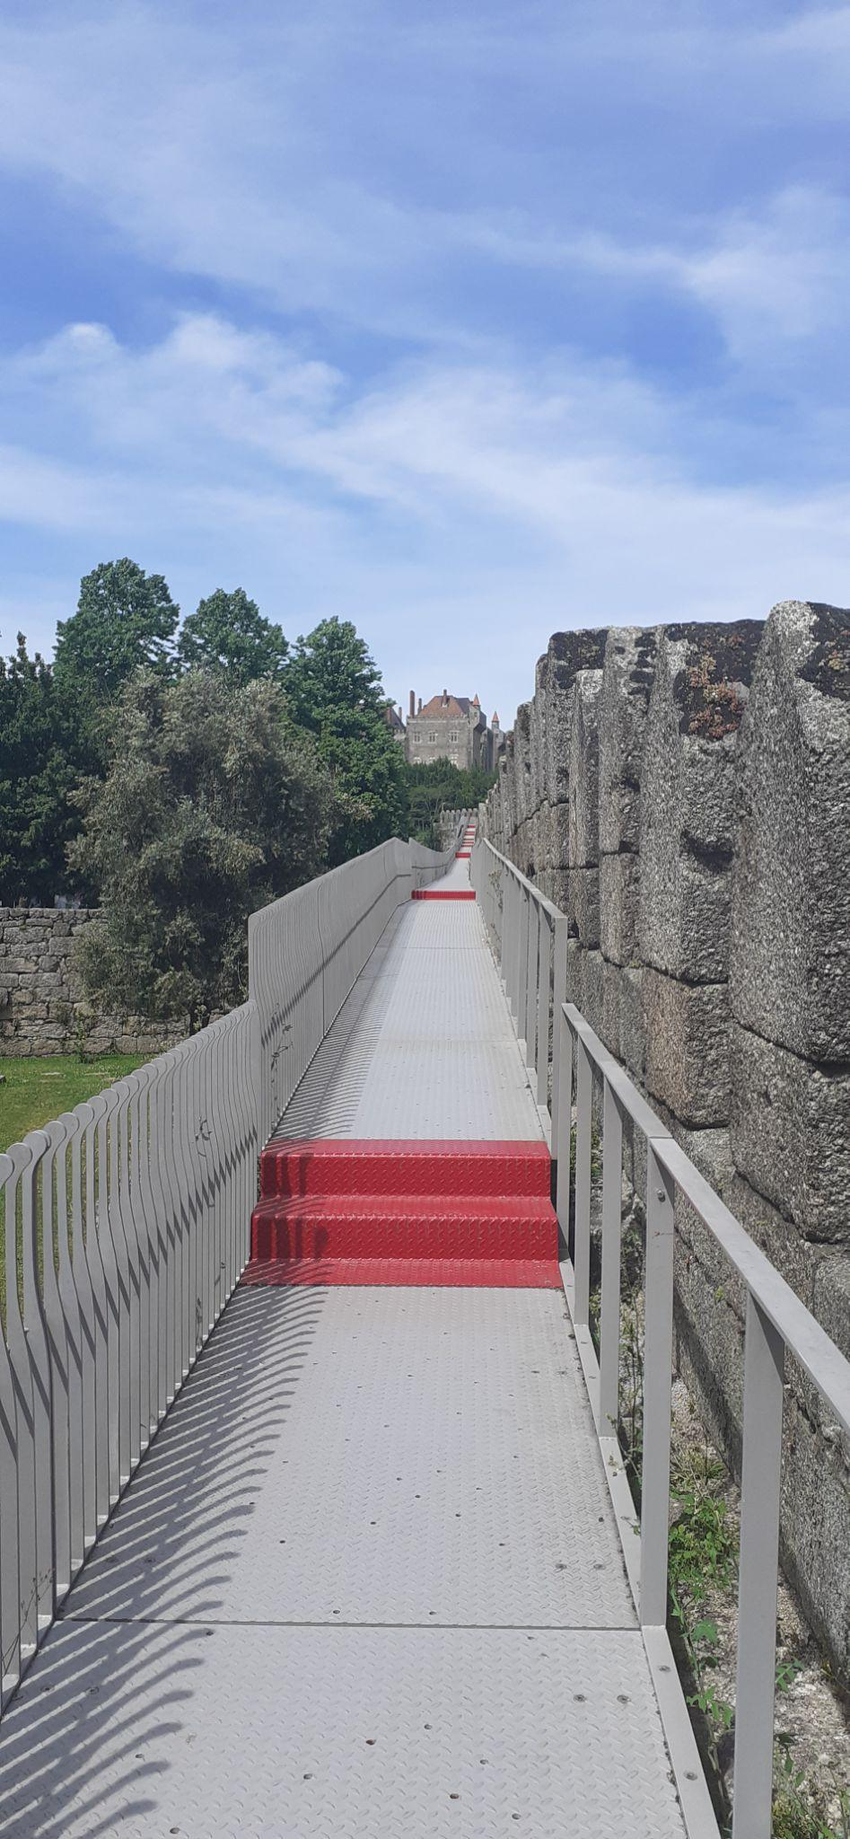

**Chrám Sameiro | Památník - Lisabon | Stezka po městských hradbách - Braga**

Západ slunce nad Bragou

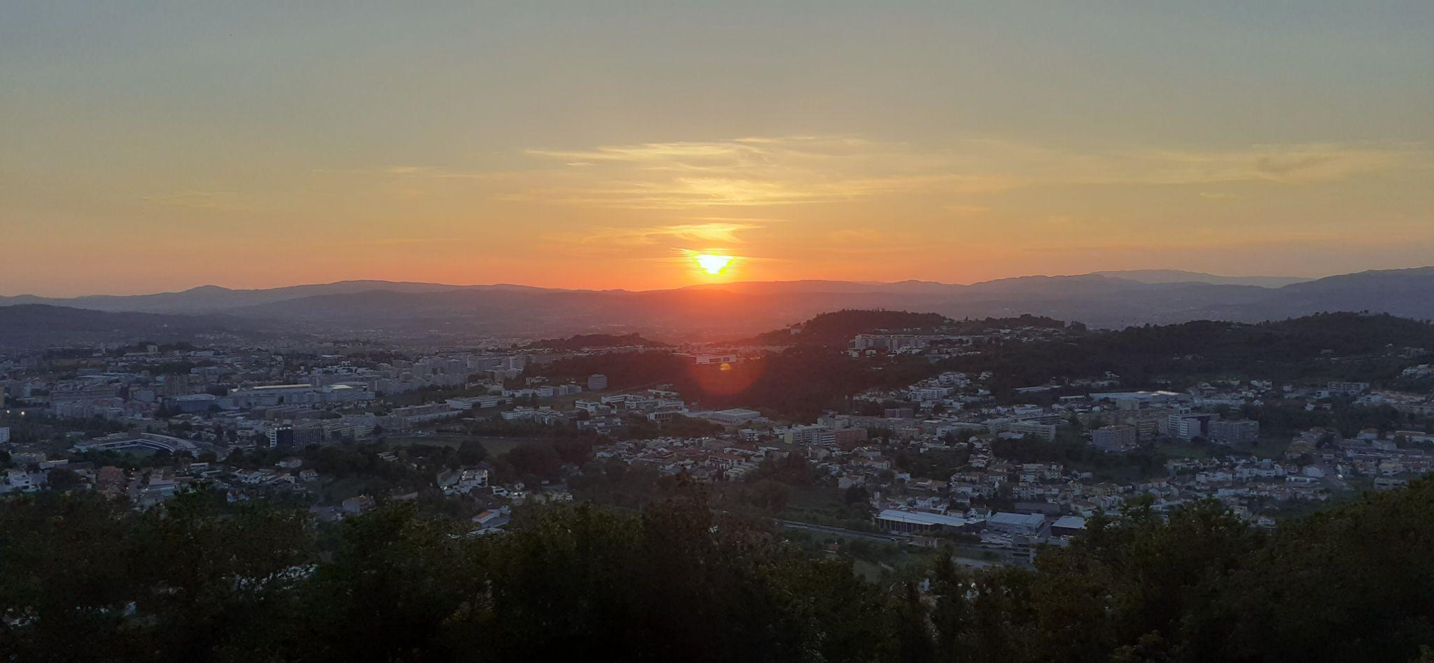

Sé de Porto

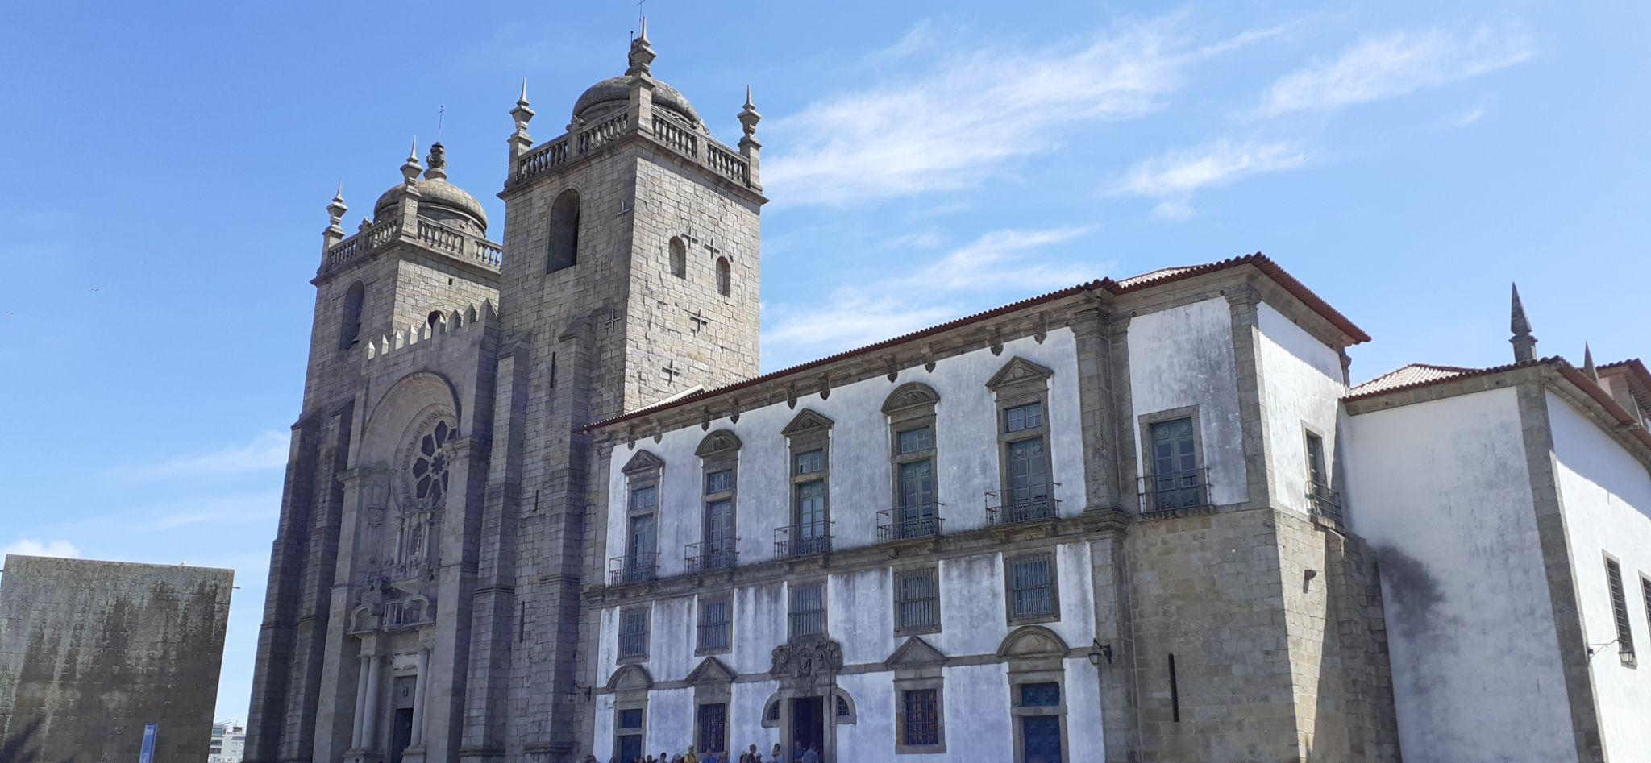

Loď na řece protékající Portem

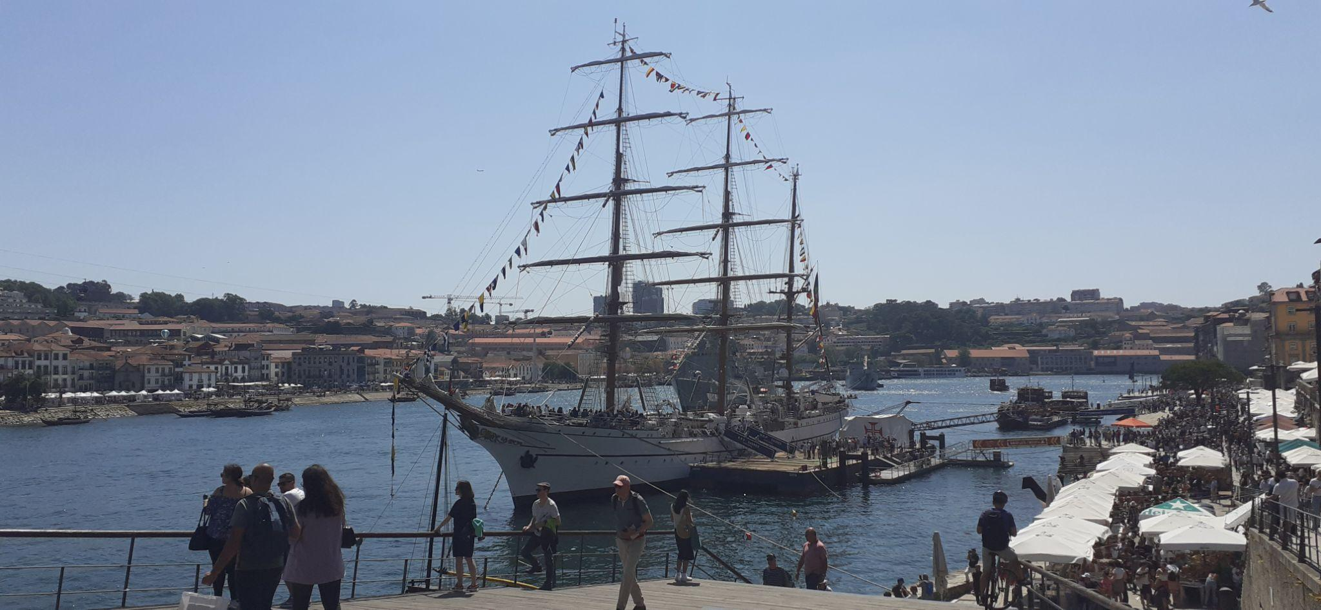

Pobřeží - Porto

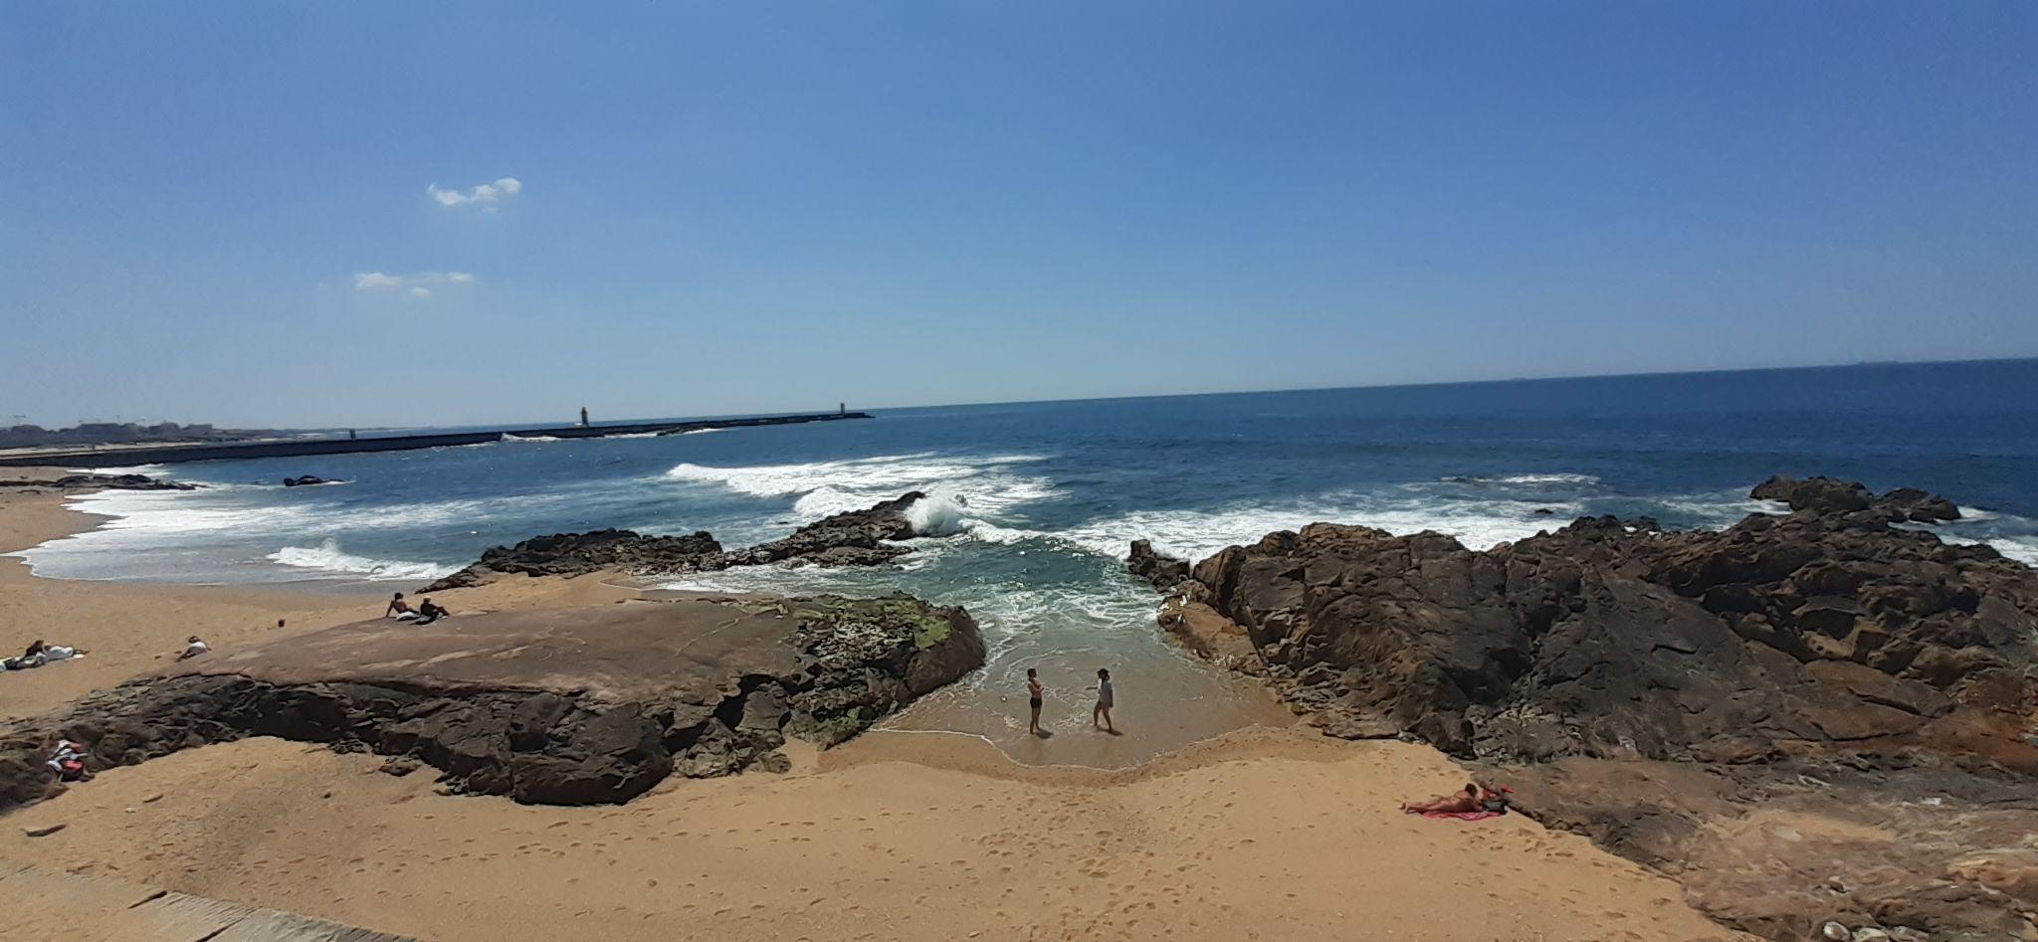

Historické nádraží Porto - Sao Bento

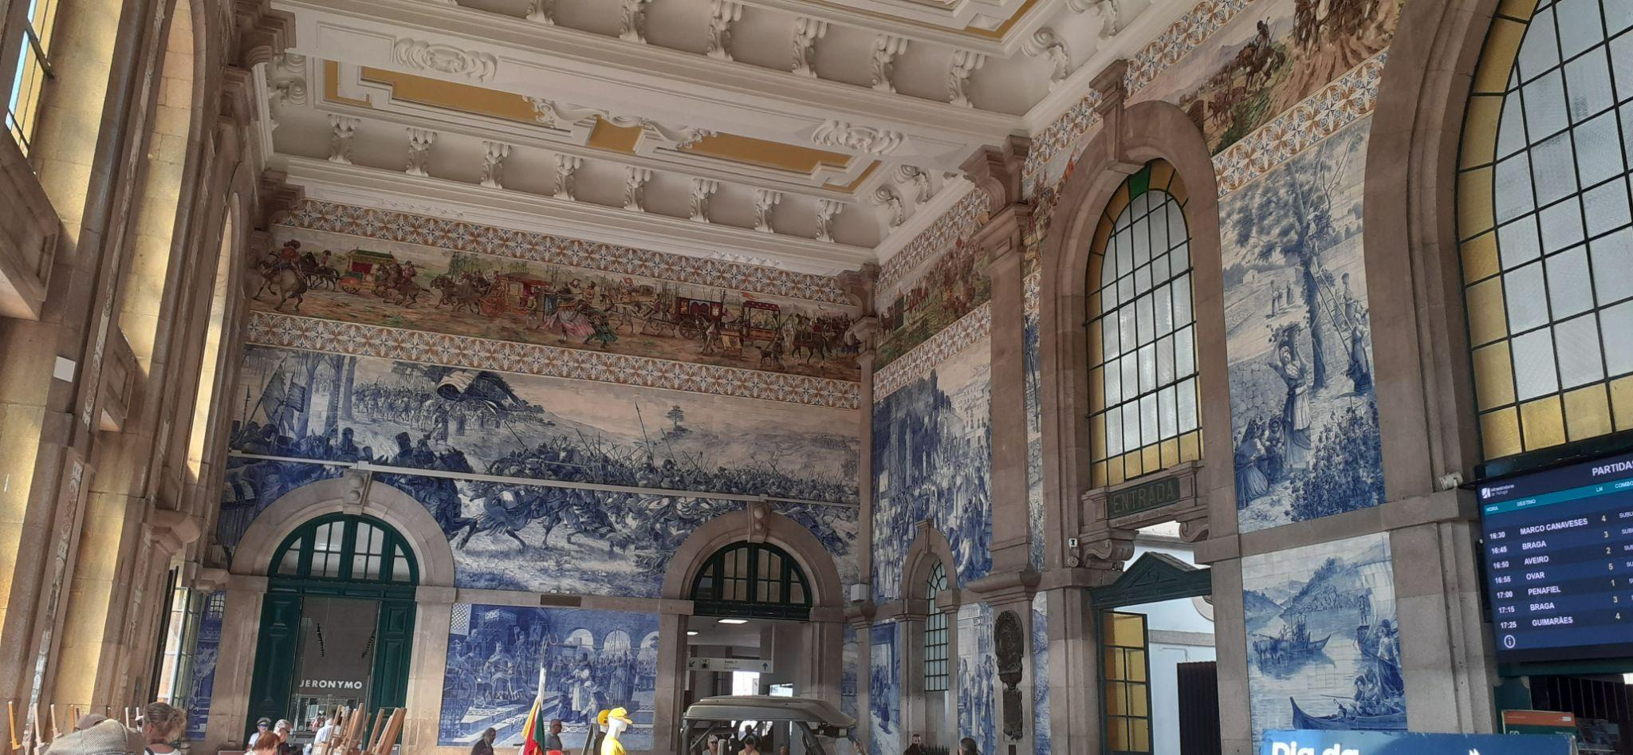

Jeden z rozvaděčů, jejichž kompletací jsme byli pověřeni

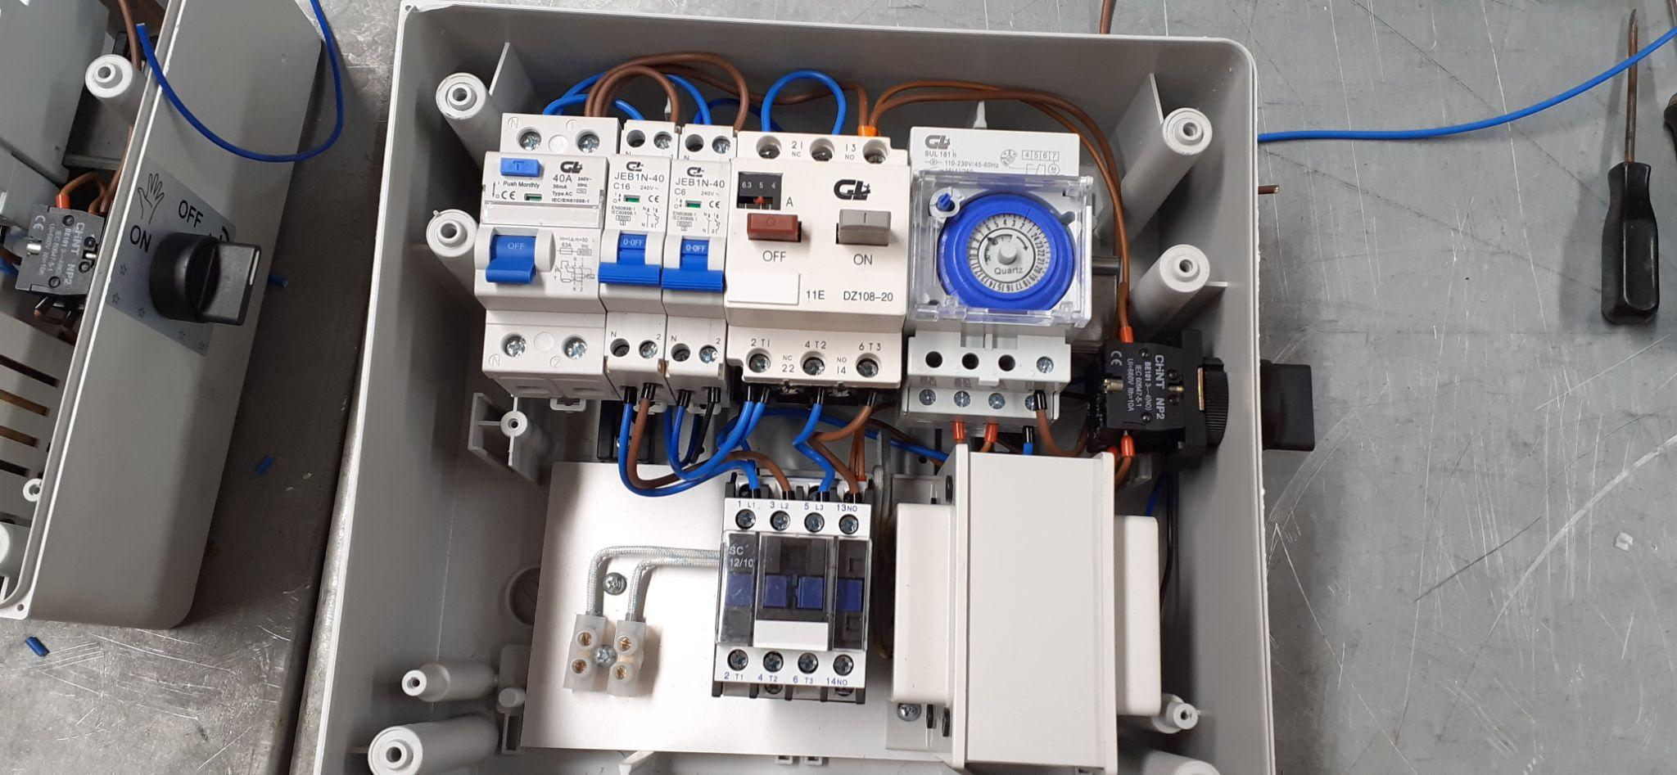

Výhled na Porto

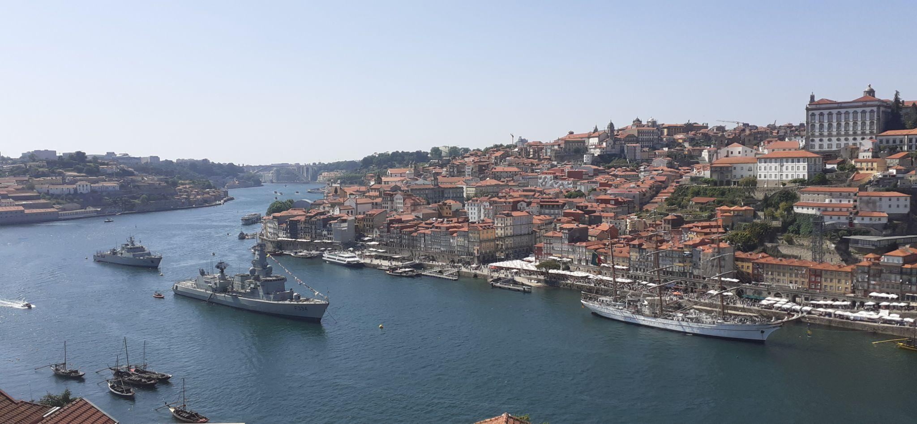

Letecký pohled a Osvětim při návratu do Krakova

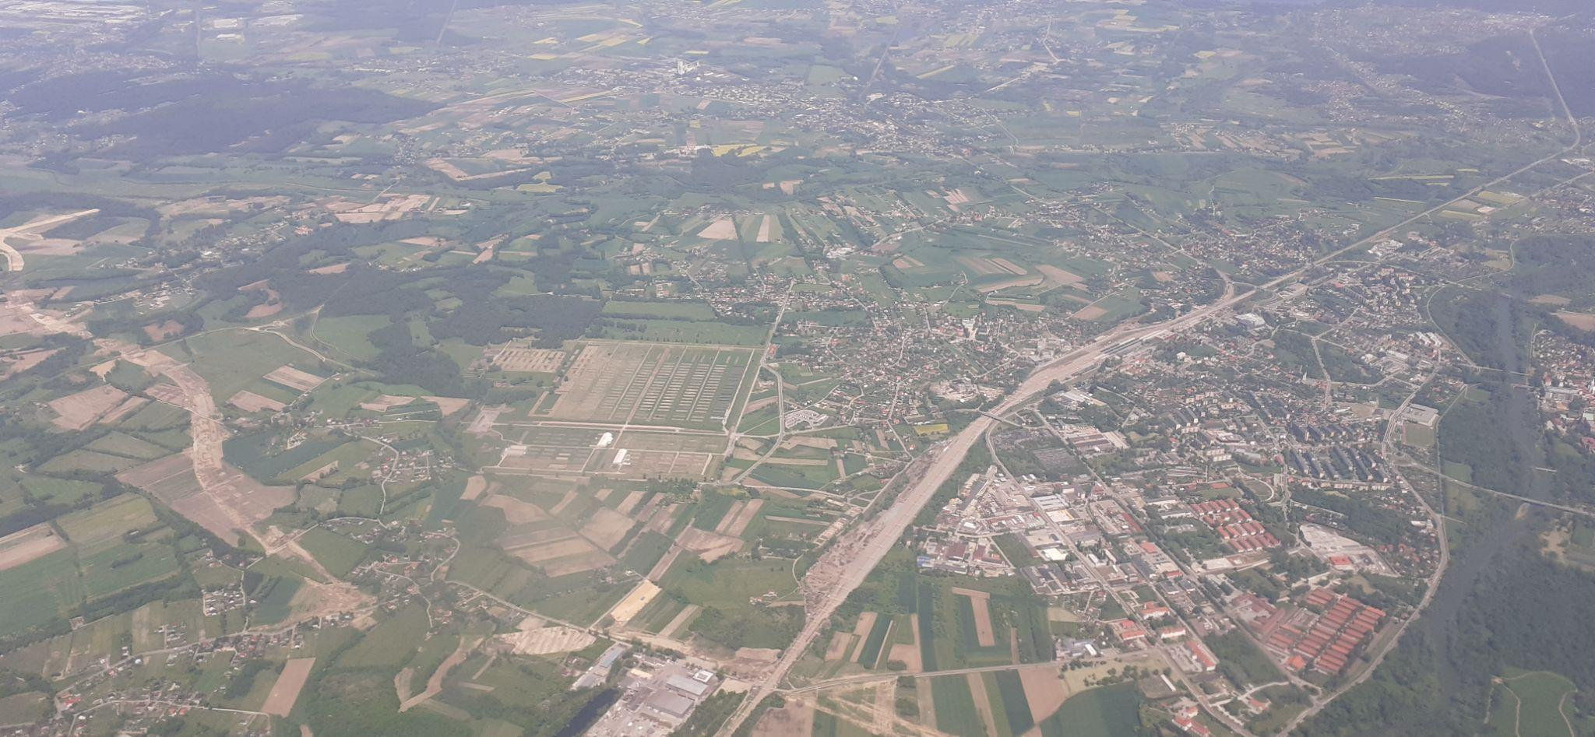

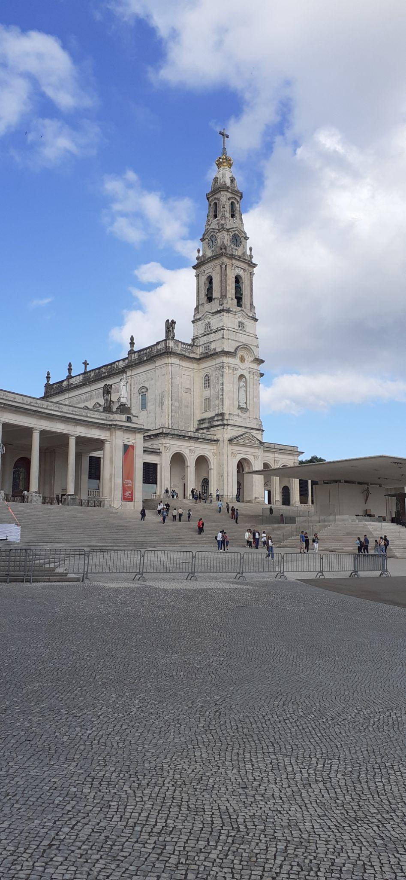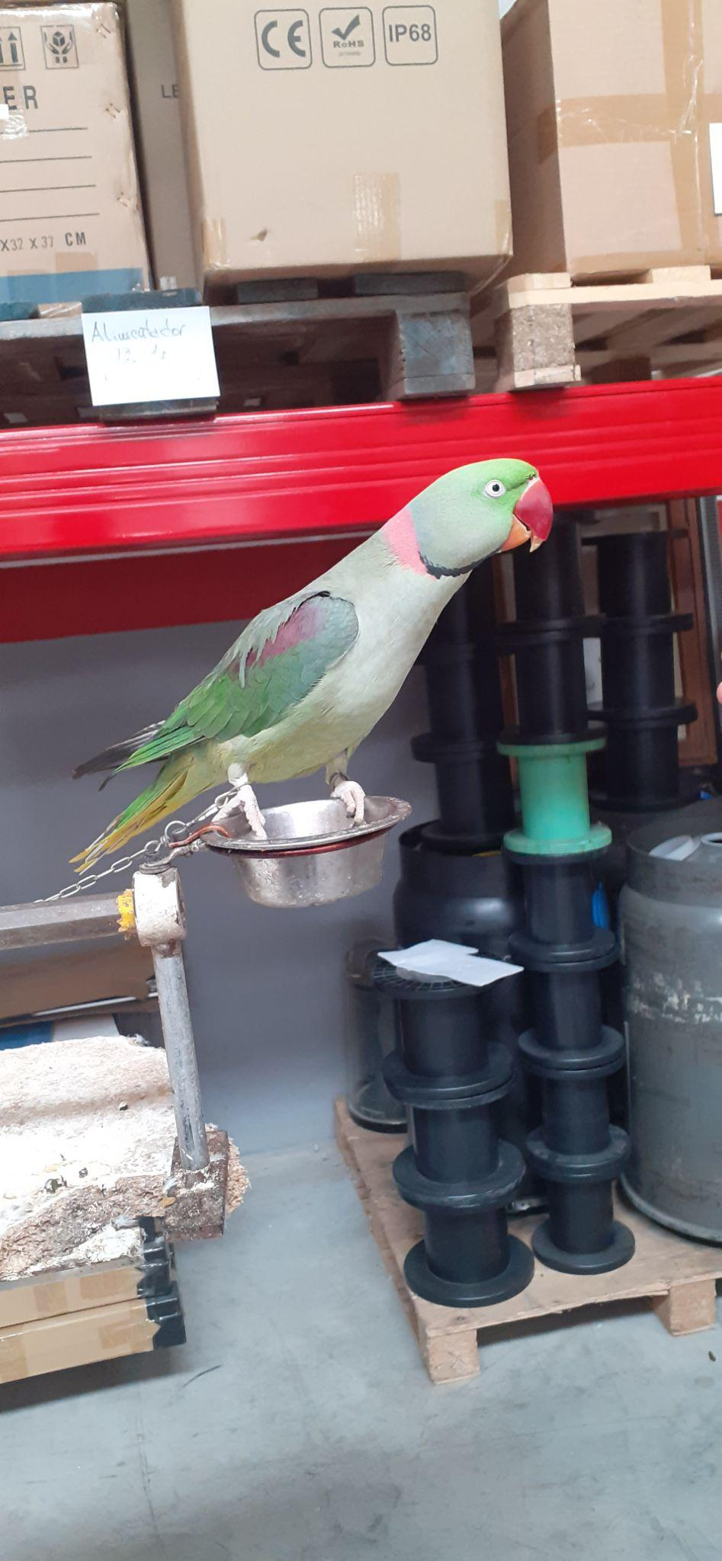

**Chrám ve Fatimě | Gereslux papoušek**